附件

南航专利年费查询及缴费指南

- 发明人专利信息获取
发明人可登录学校知识产权管理与转移转化支撑平台[https://ips.nuaa.edu.cn/fvue/#/login]，在“专利全流程‑费用管理‑专利年费管理”模块，查询本人作为专利负责人或维护人的相关专利信息。平台费用数据存在更新时效差，建议专利负责人获取信息后，务必前往国家知识产权局系统对费用信息予以核验。
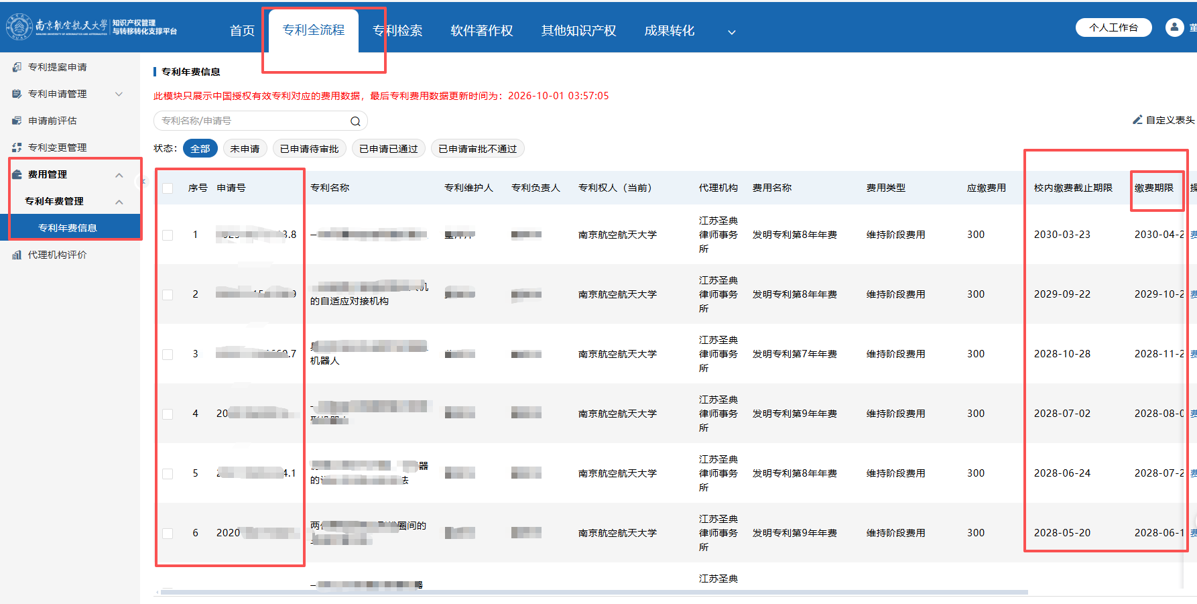
- 国家知识产权局系统专利费用查询步骤
步骤1．通过https://tysf.cponline.cnipa.gov.cn/am/#/user/login进入专利和集成电路布图设计业务办理统一身份认证平台进行用户注册，如图1-1。系统有时不稳定会崩溃，请更换不同浏览器，多试几次。
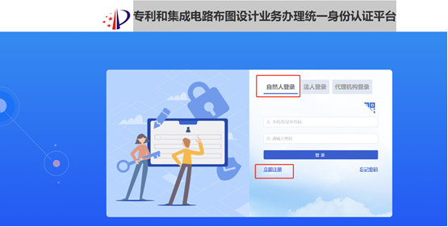
图1-1
步骤2.登录进入后，点击缴费服务-费用查询-专利费用查询，输入专利号，通过点击“查询”，查看“案件状态”并查询“费用信息”。 输入时省略专利号中的大写字母和小数点，并删除所有空格，字母X要使用大写。以专利号：ZL202111465065.X为例，输入202111465065X，点“查询”，出现以下界面：
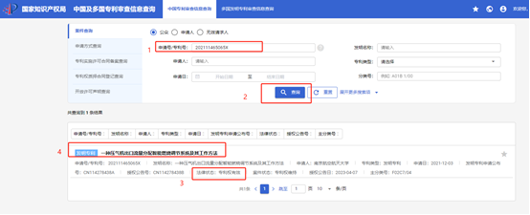
步骤3．根据案件状态的不同，选择不同的缴费。案件状态为“专利权维持”，则该专利法律状态有效，可正常缴纳年费。
（1）点击专利名称，进入“申请信息”界面，再点击左侧栏“费用信息”，“应缴费信息”中列出了该专利应该缴纳的各年费金额及对应的缴费截止日。例：通过专利202111465065X（省略小数点）查询，得到以下结果：

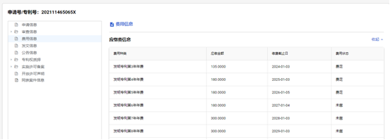
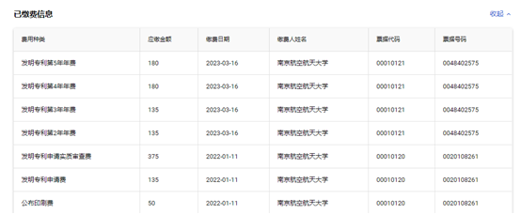
（2）核对“已缴费信息”与“应缴费信息”有无重合情况
专利年费的实际缴费日较法定缴费截止日提前时间较长，专利局会将该费用作为对应专利的暂存费暂存，待到相应年费截止日期临近时才会真正作为年费予以使用。因此会存在同一笔年费信息即出现在“已缴费信息”中，又出现在“应缴费信息”中。
若发现同一年度的年费信息既出现在“已缴费信息”中，又出现在“应缴费信息”中，且年度信息、应缴金额均一致，则视作已缴费，无需再缴。
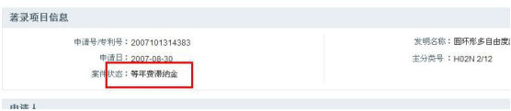
案件状态为“等年费滞纳金”，则该专利法律状态有效，但需要缴纳滞纳金。每年的专利年费均应在其法定缴费截止日期前向专利局缴纳，期满未缴费将产生滞纳金，超期6个月专利权丧失。例如通过专利 2007101314383（省略小数点）查询，得到以下结果：
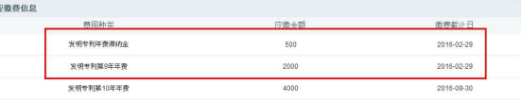
上图中，缴纳第9年专利年费时需同时足额缴纳滞纳金，同时建议缴纳第10年专利年费，以免下次再过期。
三、情况说明
1.案件状态为“专利权维持”，但在“应缴费用信息”中无法查到年费信息，一般是专利保护期已满。其中发明专利保护期为20年，实用新型专利保护期为10年。
2.案件状态为“未交年费终止失效，等恢复”，则表示专利权因未缴年费已终止但在恢复期内，在缴纳专利年费、年费滞纳金、恢复费并办理“专利权恢复手续”后专利权可以恢复。请及时与专利代理机构联系。
3.案件状态为“未交年费终止失效”，则表示专利权因未缴年费已终止且超过恢复期，不能缴纳年费。
4.案件状态为“放弃专利权（重复授权）”，指放弃与发明同日申请的实用新型专利权以避免重复授权，该实用新型无需再缴纳年费。
5.关于“同日申请”发明专利及实用新型专利，实用新型专利如果先授权必须予以维持，直至发明专利审查结束。如果在发明专利审查结束前实用新型已经终止，则发明专利将不会授权。
6.关于学生奇思妙想专利，参加学校“奇思妙想专利申报活动”而获批的实用新型和发明专利，其授权费及次年年费由学校支付，其余各年年费由项目负责人自行承担。
四、缴费方式
使用不同方式缴费的，请分别制作清单，分别开具费用转账单。本次年费业务独立处理，请勿与日常其他缴费事宜合并。
优先使用横向经费、科研发展基金、科研启动经费。
纵向项目，经费开支范围中包含“知识产权事务费”的（一般为纵向一类项目），仅用于支付项目研究周期内产生专利的年费，不可开支其他项目产生的专利年费，请项目负责人掌握(请附预算页)。例如ZL201510244***.*，专利申请日为2015年，专利年费一般不能使用10**-GBA19***支付(立项为2019年)。
纵向二类项目中专利费属于管理费性质，除非预算批复中明确列示，否则不可列支。
关于已做许可备案的专利的年费缴纳说明进行许可的专利，年费默认由南航支付，除非合同另有约定。
1.缴费方式一：适用年费正常维持的案件
步骤 1.1：填写附件2缴费清单-专利年费维持案件2027；
步骤 1.2：发明人将“缴费清单”、“项目转账单”交至科研院（请勿交至财务处）；
步骤 1.3：从科研院领取缴费序号，附件2电子版重新命名为缴费序号，3日内将附件2电子档发至邮箱 751632068@qq.com。
如所给缴费序号为M2027WC001，则将已填好的文件改名为“M2027WC001”,邮件主题命名“M2027WC001”。
2.缴费方式二：适用年费产生滞纳金案件
步骤 2.1：填写附件3缴费清单-专利年费滞纳金案件2027;
步骤2.2：发明人将"缴费清单"、“项目转账单”交至科研院（请勿交至财务处）；
步骤2.3：从科研院领取缴费序号，用缴费序号为附件2电子版重新命名，3日内将附件2电子档发至邮箱751632068@qq.com。如所给缴费序号为M2027ZN001，则将已填好的文件改名为“M2027ZN001”,邮件主题命名 “M2027ZN001”。

